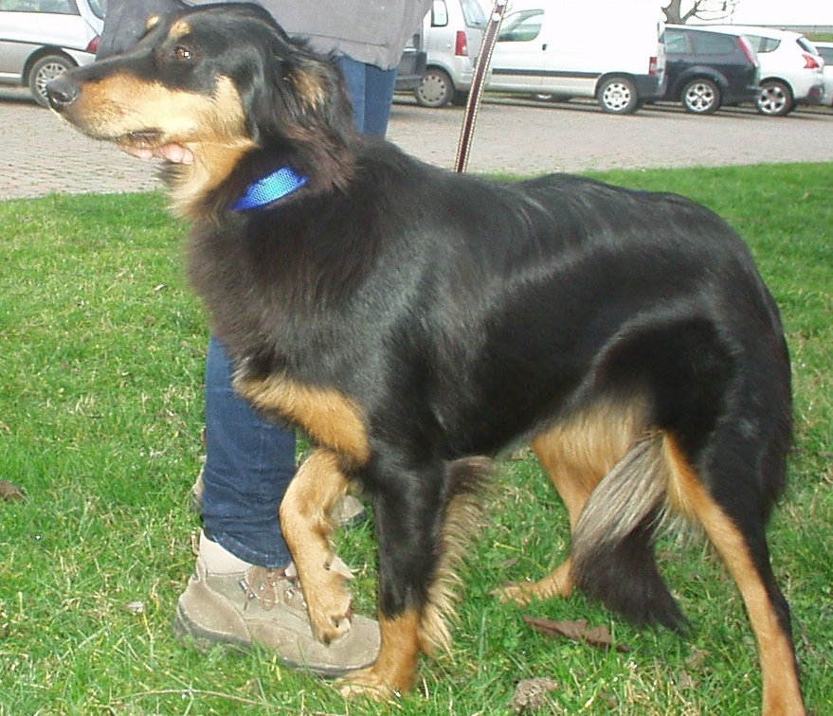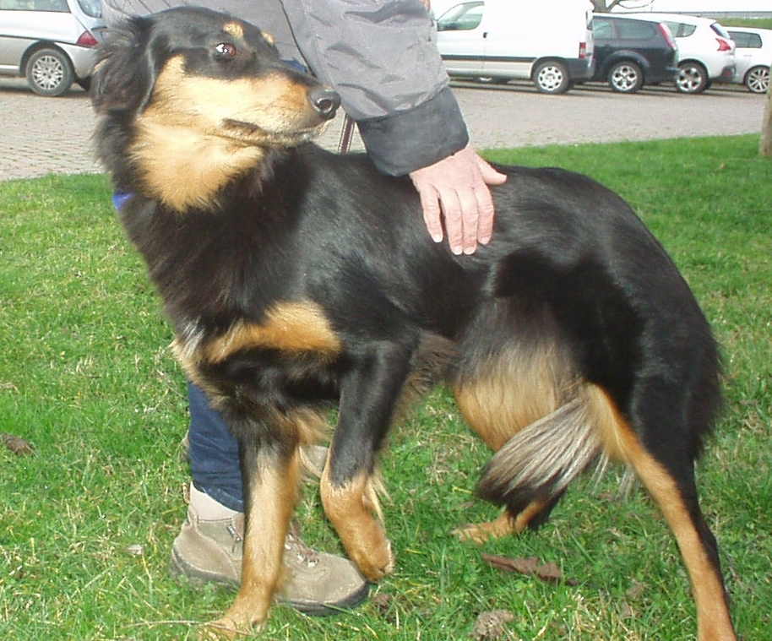

BELLA, DOLCISSIMA E BELLISSIMA!

Bella lo è, di nome e di fatto; è anche giovane, neppure un anno, affettuosa e dolce da rischio diabete! Ama molto le coccole, ne è alla ricerca continua, ed è anche molto sveglia e capace: in appena una settimana ha imparato ad andare al guinzaglio. Da cucciolona quale è, ha necessità di giochi e corse, oltre che naturalmente di una guida e di tanto affetto.
Inizialmente un po’ timida, si arma di coraggio se avvicinata con tranquillità e dolcezza, e si affeziona molto in fretta!

Per offrirle una casa ed una famiglia contattate il 339 8952135

